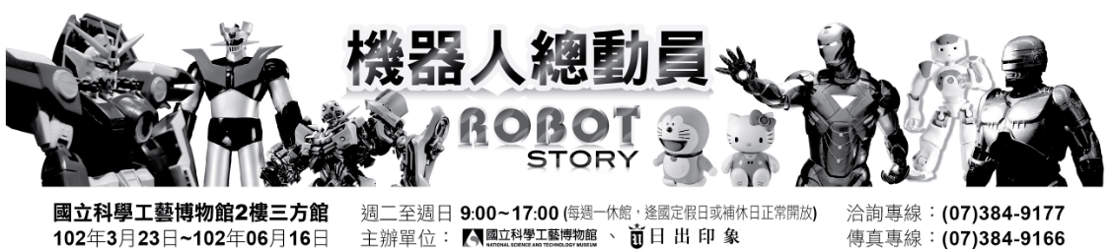

◆優惠訂購單◆
學校名稱：________________________________ 班級：______年______班 負責人：______________
地 址：_______________________________________________________ 電 話：______________
學號 | 姓名 | 訂購票數 | 金額 | 學號 | 姓名 | 訂購票數 |  | 金額
【票價說明】  ■校園優惠票：150元 (現場不販售，不限持票資格，平、假日皆可使用)  ■現場：全票250元、優惠票220元(學生憑證)  ■免費：115公分以下幼童（需大人持票陪同），身心障礙者(憑證件)及其陪同者一位，  65歲以上長者憑證  ※憑機器人總動員特展門票，可免費進入科工館展示廳參觀。（部分特展及3D電影除外）  - 注意事項：票券售出概不退換，敬請見諒。 |  |  |  |  |  |  | 共計  ________張  ________元

洽詢專線：（07）384-9177（代表號）傳真專線：（07）384-9166

